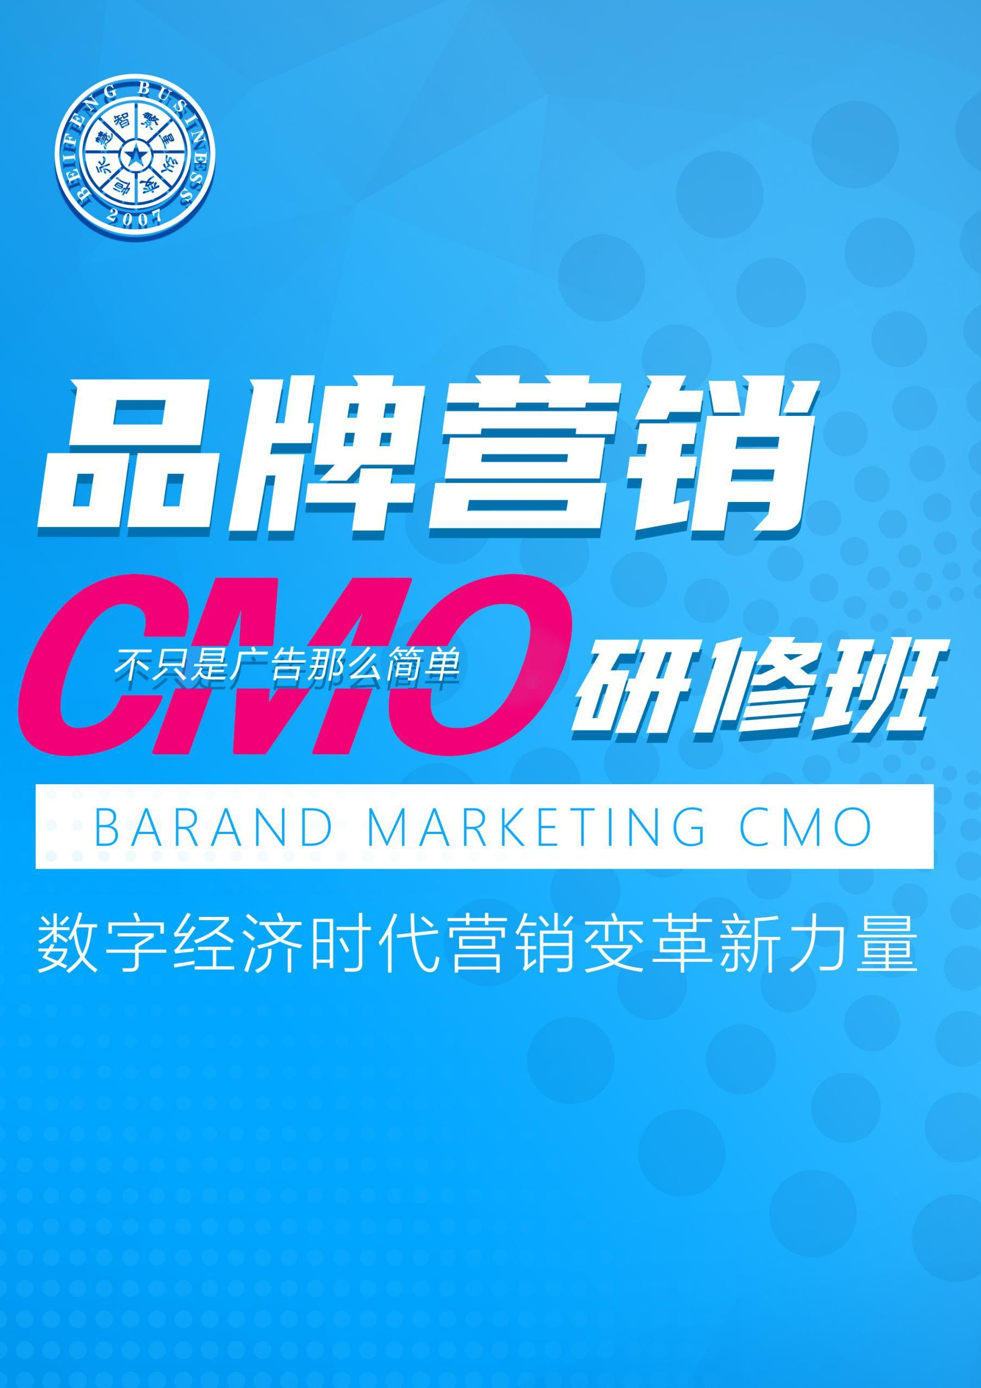

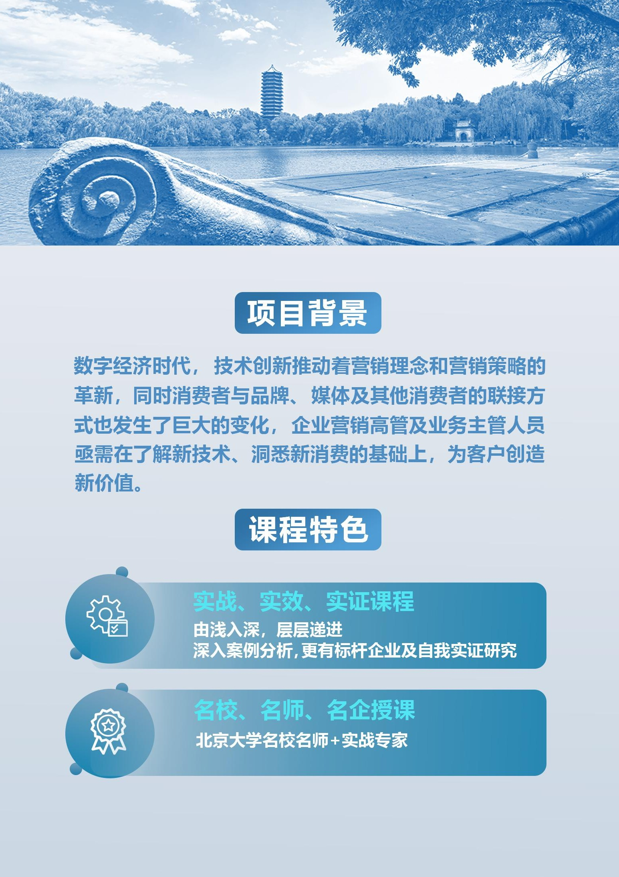

创新聚能
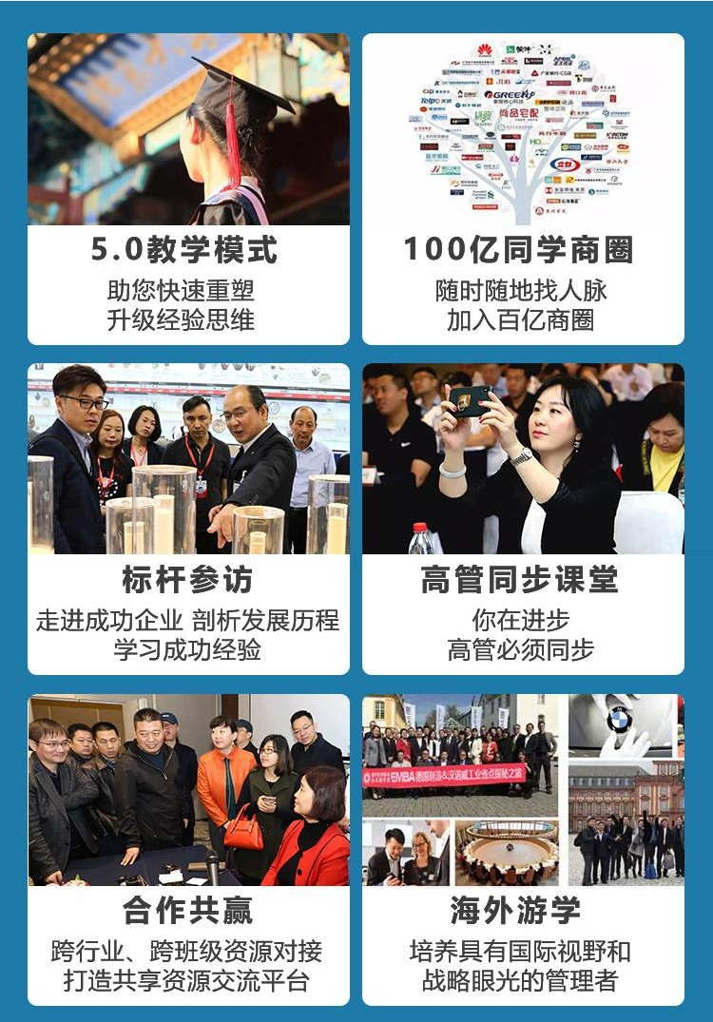

课程体系

一、品牌营销新格局

品牌战略 | 品牌战略管理 品牌设计美学 品牌与企业文化  品牌知识产权保护  国际品牌案例分析
大客户战略 | 客户需求格局分析  客户价值的多属性模型客户购买流程分析  客户全面体验分析  心理营销的艺术和科学大数据与消费者洞察
博弈论 | 博弈论与企业战略 市场竞争的动态性 如何创造高额利润 锁定效应与转移成本  好的游戏规则该如何制定？

 | 如何捕捉行业的演变？
领导力 | 西点军校的领导力智慧行为态度与组织绩效  激发员工积极性的 12 类工具授权之道和团队激励策略  用“心”打造高绩效执行团队
团队与人才 | 运用性格分析识人优势  用人、育人及探究员工潜能人情留人工具及应用  NLP 的应用与实施  人才乘法模型
消费心理学 | 人格特征分析与因人而异的销售之道购买行为的心理过程及决策规律  "望闻问切"读心术实战操练  消费者动机与营销组合制定
幸福心理学 | 幸福感与积极人生  获得幸福的 N 个优势  对压力和挫折的心理免疫

工作与生活平衡技巧
经营幸福的亲密关系

二、品牌营销新打法

现代营销渠道 | 营销渠道的竞争优势和价值分析渠道运作的误区  中国分销行业实例研究  如何让经销商倾心于自己的品牌
高效客户关系 | 关系建立、发展及长期维护CRM 与市场营销  客户关系管理之市场分析  成功客户关系管理案例分析
营销合伙人模式 | 合作人选拔模型  项目合伙的操作套路  合伙人的甄选、出资、分钱、退出机制
服务营销 | 优质服务营销的 7P 策略顾客满意策略  关系营销策略  创新服务营销的差异化策略

体验式营销 | 体验式营销五维空间法则体验式营销的环境分析 驾驭客户心理与推进增值  提升重复购买及客户忠诚度
新媒体营销 | 移动互联与营销新思维 新媒体与营销的创意舞台低成本、微营销实务  精准营销案例解析
短视频营销 | 抓住商机新风口  短视频的现状与趋势 掌握短视频内容运营 粉丝运营的策略与方法  掌握短视频变现方法

三、演说力与高效沟通

突破紧张 | 剖析演讲紧张的终极原因与解决方案演讲心理学与自我突破  情绪管理与压力调试  领袖形象设计与演讲礼仪

演讲技巧 | 演讲结构设计语言组织技巧精彩开场白结尾的设计技巧肢体语言有声语言运用技巧  震撼力陈述与表达技巧
演讲艺术 | 演讲逻辑思维与思辩 演讲中互动与控场技巧  演讲幽默艺术与演讲风格  演讲感染力、吸引力与煽动性训练
沟通艺术 | 管理沟通与上下级沟通艺术商务沟通与处世应变艺术 如何与不同性格的人沟通  人际沟通与人际关系经营
说服技巧 | 说服力的六大法则  公关策略与经典说服话术潜意识说服与催眠心经  鬼谷子说服术与诡辩逻辑

导师阵容
名师指路让你少走 10 年弯路
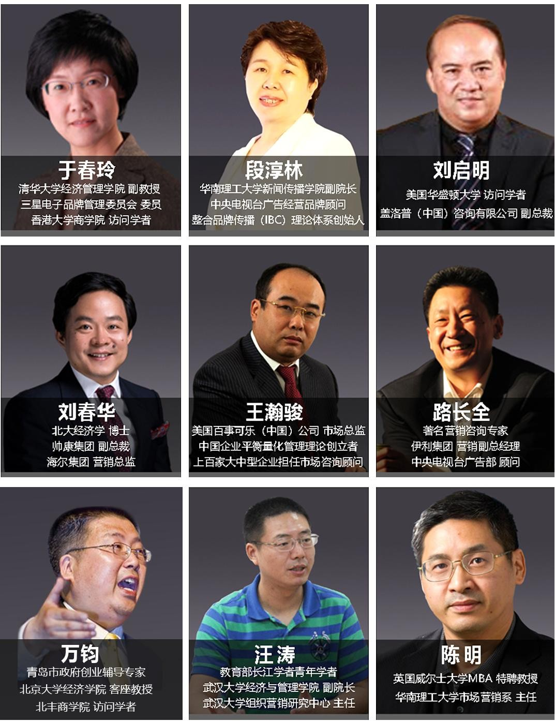

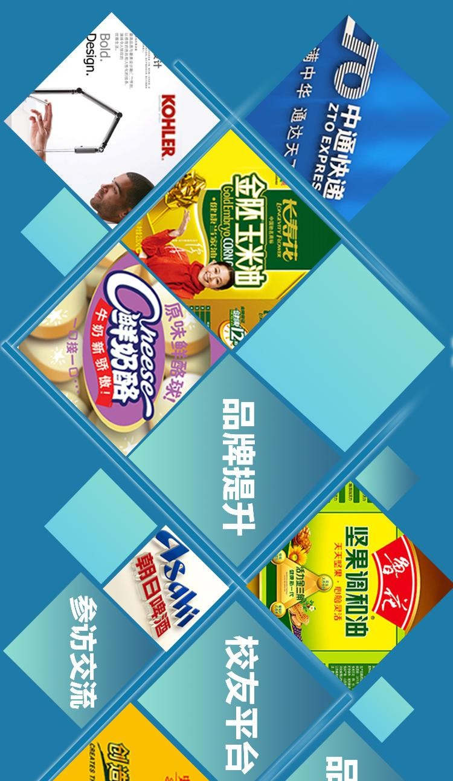
学员企业

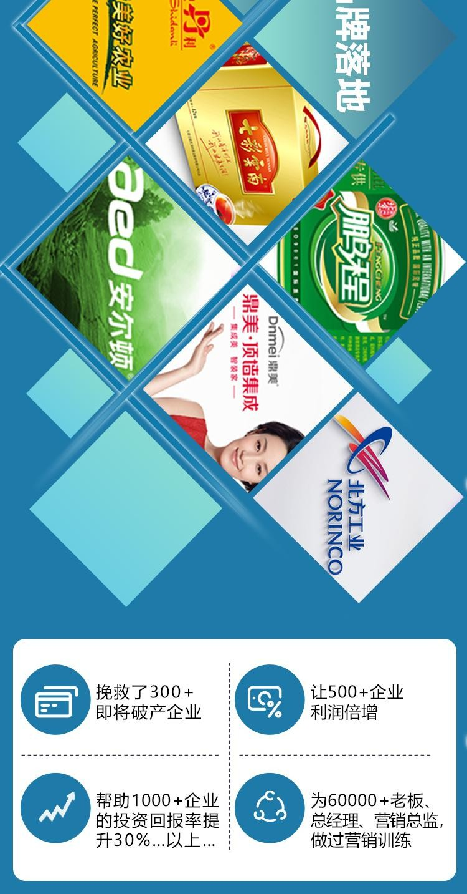

加入我们

【招生对象】
企业品牌管理部、企划部、市场部等部门相关负责人； 广告、公关等营销传播机构策划、创意总监、品牌经理。

【学习安排】
在职学习一年，每月授课 2 天（六、日），每天学时 6 小时。

【学习费用】
RMB 2.98 万/人，学员学习期间食宿费、交通费自理

报 名 登 记 表
以下信息仅用于录取审核工作，并为申请人保密，请详细填写。

个人信息
姓 名 |  | 性 |  | 别 |  |  |  |  |  |  |  |  | 照片（2 寸）
出生年月 |  | 籍 |  | 贯
最高学历 |  | 专 |  | 业
移动电话 |  | 电子邮件
身份证号码
工作经历 | 时间 | 单位 |  |  |  |  |  |  | 主要经历（职务）
公司信息
公司名称 |  |  |  | 职 | 务 |  | 董事
公司电话 |  |  |  | 网 | 址
通信地址 |  |  |  |  |  |  |  |  |  | 邮 | 编
公司性质 | □国有企业  □中外合资企业 | □民营/私营企业  □政府部门和事业单位 |  |  |  |  |  | □外商独资企业  □其他(请注明)
所属行业 | □制造业 □金融投资  □贸易、服务业□房地产建筑  □信息、通讯 其他 |  | 企 业 年销售额 |  |  |  |  |  |  | 企 业 员工人数 |  |  |  | 兴趣爱好
其他信息
获得信息的渠道 | □同事或朋友介绍（姓名） □本公司人力资源部  □搜索引擎 □报纸、杂志广告(请注明)  □网络广告（E-mail） □各种直邮资料 □其他(请注明)
需要提交资料 | ★报名登记表 ★名片 1 张 ★身份证复印件 1 张 ★企业简介 ★营业执照副本复印件 1 张
报读专业 | □商业领袖 EMBA  □工商管理 EMBA 班  □品牌营销策划 MBA | □金融创新 EMBA  □财税管控 MBA  □股票证券投资 EMBA |  |  |  |  |  | □企业 CEO 国际班  □人力资源总监 MBA
注：如在报名材料中提供虚假、错误的信息，遗漏重要信息，将自愿承担不予录取或取消学籍的后果。 所缴纳的费用将不予退还。

